**Муниципальное дошкольное образовательное учреждение детский сад**

**комбинированного вида № 5 г. Сердобска.**

**Картотека опытов**

**(*на преобразование*)**

**для детей младшего и старшего дошкольного возраста.**

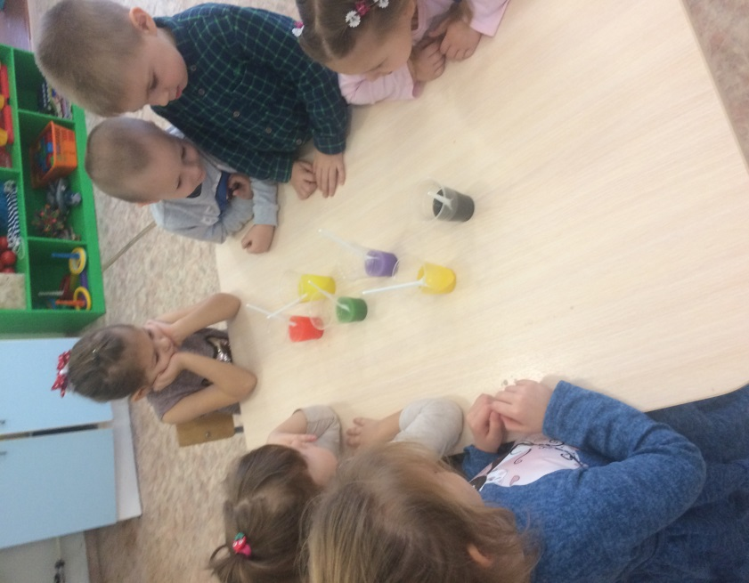

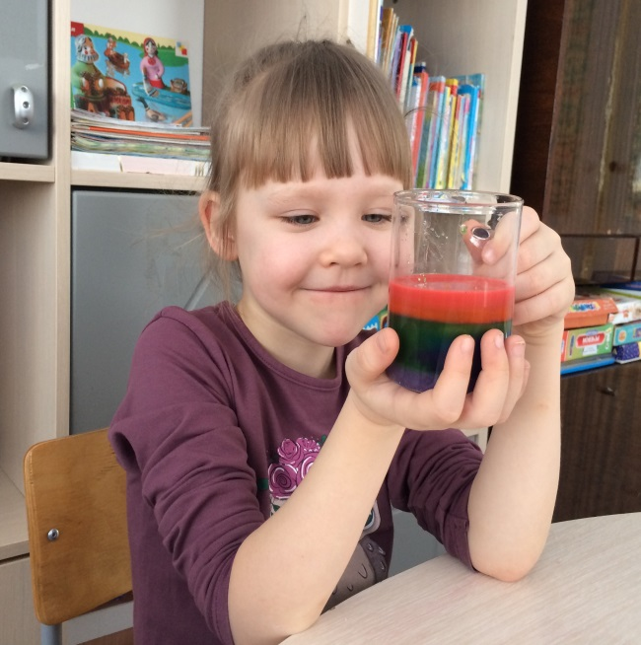

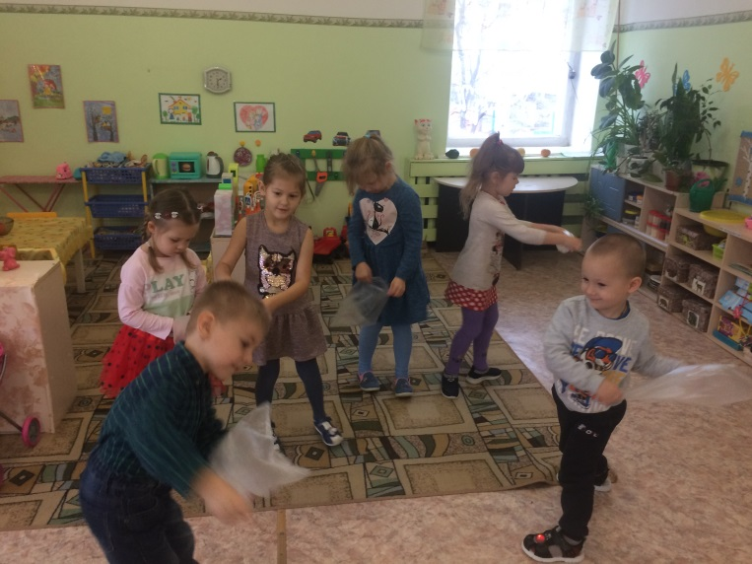

Выполнила: Орлова Е.А.

воспитатель МДОУ ДС №5

г.Сердобска

Младший дошкольный возраст

|  |  |
| --- | --- |
| Опыты на преобразование | |
| Название опыта | Содержание опыта |
| «Соленная и сладкая вода» | Пробуем воду на вкус, отмечаем, что вода не имеет вкуса. Затем в воду добавляем несколько ложек соли (сахара) и тщательно перемешиваем. Пробуем на вкус. Вода стала соленной(сладкой). |
| «Разноцветная вода» | Рассматриваем воду в прозрачном стакане, отмечаем, что вода бесцветная. Добавляем в воду любую краску (красную, зеленую и т.д.) и тщательно перемешиваем. Видим, что вода окрасилась в цвет добавленной краски, т.е. стала цветной. |
| «Шагающая вода» | Для опыта нам понадобиться 5 пластиковых стаканчиков; бумажные полоски ( лучше бумажные полотенце)5-7 сантиметров в ширину и 15-20 сантиметров в длину, пищевые красители. В три стакана наливаем воду и добавляем пищевые красители, в два остальных стаканчика воду можно наливать совсем чуть-чуть. Ставим стаканчики в ряд, чередуя их(с окрашенной водой и небольшим количеством воды).Опускаем кончик полоски в один стаканчик, а второй кончик в соседний стаканчик. Через минуту можно наблюдать, как окрашенная вода стала подниматься по полоске. Через 5-10 минут в стакане, в котором было чуть-чуть воды, краска начнет смешиваться. |
| «Цветные льдинки» | Окрашиваем воду в разноцветные цвета, разливаем ее в формочки и ставим на холод. Вода на холоде замерзает и превращается в «разноцветные льдинки». |
| «Сколько воды получится из снега» | Заполняем прозрачную емкость снегом и делаем  пометку маркером до куда доходит снег. Оставляем снег таять. Когда снег полностью растаял, видим, что воды намного меньше, чем было снега. |
| «Вихрь в стакане» | Для опыта нам понадобиться прозрачный стакан с холодной водой, чайная ложка мелко листового чая. Засыпаем чай в стакан с холодной водой и быстро перемешиваем. Чаинки будут закручиваться, собираясь в центре, образуя воронку , как у настоящего вихря. |
| «Воздух с запахом» | Предложить понюхать воздух, отмечаем, что воздух не имеет запаха. Распылить в воздухе духи, очищаем их. Воздух приобрёл запах. |
| «Хроматография» | Мы считаем, что черный цвет однородный, но на самом деле он состоит из нескольких цветов. В этом можно убедиться проведя простой опыт. Для опыта нам понадобиться белый лист бумаги, три разных черных фломастера, емкость с водой, в которую поместится лист бумаги . Берем белый лист бумаги и рисуем в нижней части небольшие полоски различными черными фломастером. Этот лист бумаги опускаем в воду так, чтобы нижняя часть слегка касалась воды. Вода, поднимаясь вверх "тащит" за собой полоски черных фломастеров и они разделяются на свои составляющие цвета. |
| «Сильная бумага» | Берем два стаканчика с водой и ставим их на небольшом расстоянии друг от друга. Сверху накрываем стаканчики листом бумаги и ставим на середину бумаги небольшую игрушку. Игрушка упала. Теперь этот же лист бумаги складываем гармошкой и снова кладем на стаканчики, посередине ставим игрушку. Игрушка не упала, стоит устойчиво. |

Старший дошкольный возраст

|  |  |
| --- | --- |
| Опыты на преобразование | |
| Название опыта | Содержание опыта |
| « Как очистить грязную воду?» | Нам понадобиться: емкость , воронка, вата, бинт, бумажные салфетки. В емкость вставляем воронку с ватой, обернутой несколькими слоями бинта, и наливаем загрязнённую воду. Вода, пройдя через воронку, стала светлее, но не очистилась полностью. Пропустим ее несколько раз через бумажные салфетки, вода практически стала чистой. |
| « Превращение воды в пар» | Емкость с водой ставим на небольшой огонь, через некоторое время можно наблюдать пар, исходящий от воды. |
| «Кристаллы из соли» | Для выращивание кристаллов понадобиться: соль, вода, емкость, нитки. Соль растворяем в воде, делая насыщенный раствор. Берем нитку, слегка смочить ее и обмакнуть в солонку с мелкой солью так, чтоб на нитку прилипло как можно больше крупинок соли. Нитку опускаем в емкость с соляным раствором, конец ее оставляем выглядывать наружу для того, чтоб нитку с кристаллами было удобней доставать. Оставляем на неделю или две в укромном месте. По прошествии этого времени можно доставать нитку, усыпанную кристаллами соли и любоваться ими. |
| « Снежный шторм» | В стакан с водой помещаем белые гидрогелевые шарики. Они оседают на дно. Бросаем шипучую таблетку, и шарики начинают кружиться в стакане. |
| «Радуга в стакане» | Для опыта нам понадобится: сахарный песок (около 0,5 кг);7 пронумерованных пластиковых стаканчиков;1 большой прозрачный стакан; гуашь 7 цветов; теплая вода;  шприц без иглы. Насыпаем в стаканчики сахар: 1- без сахара, во 2- одну ложку сахара, в 3- две, в 4- три, в 5- четыре, в 6- пять, в 7- шесть ложек сахара. В каждый стакан добавляем одинаковое количество воды, тщательно перемешиваем. Добавляем краски по цветам радуги и также тщательно перемешиваем. В пустой стакан при помощи шприца начинаем добавлять цвета, начиная с 7 стакана, где сахара больше всего и по порядку – в обратном отсчете. Стараясь лить по краю стенки стакана. Образовались слои по цветам радуги и они не перемешались из-за разной плотности воды. |
| « Жидкий пластилин» | Пластилин помещают в шприц и опускают в горючую воду на некоторое время. Спустя 2-3 минуты его вынимаем и им можно рисовать. |
| « Почему зеленые листья меняют цвет?» | Для опыта нам понадобиться: зеленый листок с любого дерева, спирт, вода, пинцет, стакан. Кладем зеленый листок в стакан с тонкими стенками и залили разведенным спиртом. Затем вскипятим в миске воду и осторожно опустим в нее этот стакан – получится что-то вроде водяной бани. Через некоторое время пинцетом достаем листок. Перед нами удивительное превращение – лист обесцветился, а спирт стал изумрудно-зеленого цвета. |
| « Прорастание семян» | Для опыта нам понадобиться: вода, семена (горох и фасоль быстро растут),стеклянная банка, бумажные полотенца .Заполняем банку бумажными полотенцами. Осторожно проталкиваем семена в бумажные полотенца по краю банки, чтобы их можно было увидеть. Аккуратно поливаем банку с семенами, чтобы только намочить бумажные полотенца. Спустя некоторое время можно наблюдать прорастание семян. |

Опыты с преобразованием на прогулке

|  |  |
| --- | --- |
| « Нагревание предметов солнцем» | Берем любой предмет (игрушку) трогаем ее, отмечаем, что она холодная. Помещаем ее на солнце и оставляем на некоторое время. Спустя некоторое время трогаем предмет и отмечаем , что он нагрелся. |
| «Где быстрее тает снег?» | На прогулке обратить внимание детей на то, что грязный снег тает быстрее. Это происходит из-за того что темные предметы поглощают больше солнечного света, чем светлые.  Для опыта понадобиться : темный и светлый лист бумаги, солнечная погода. На листы бумаги кладем небольшое количество снега и оставляем на солнце. Спустя некоторое время видим, что снег на темной бумаге растаял быстрее, чем на светлой. |
| « Мгновенное замерзание мыльных пузырей» | Для замерзания мыльного пузыря, нужно несколько условий: температура воздуха - примерно -7С, безветренная погода.  Выдуваем мыльный пузырь на морозе и он быстро замерзает и возникают мелкие кристаллики, которые быстро разрастаются и сливаются. |
|  |  |